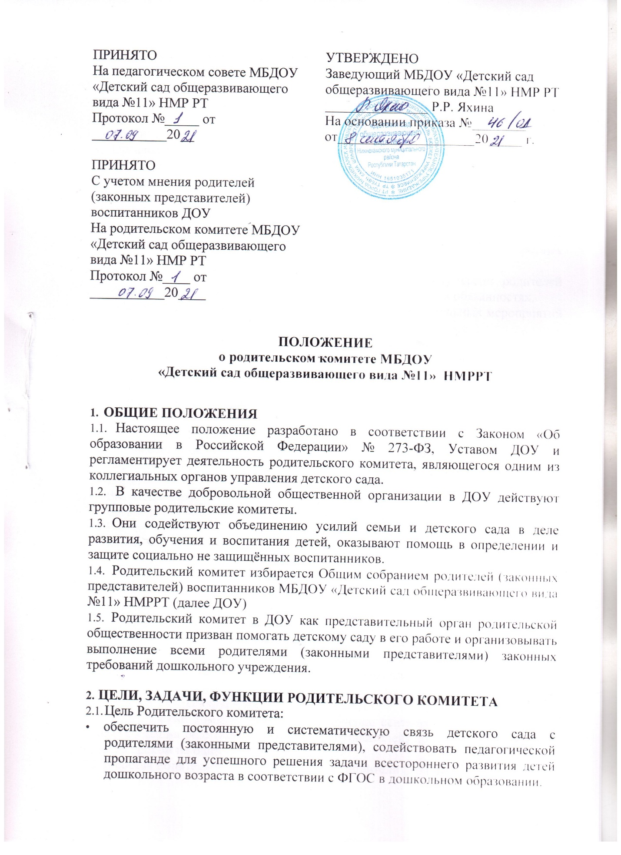

ПОЛОЖЕНИЕ
о родительском комитете МБДОУ
«Детский сад общеразвивающего вида №11» НМРРТ

- ОБЩИЕ ПОЛОЖЕНИЯ
  - Настоящее положение разработано в соответствии с Законом «Об образовании в Российской Федерации» № 273-ФЗ, Уставом ДОУ и регламентирует деятельность родительского комитета, являющегося одним из коллегиальных органов управления детского сада.
  - В качестве добровольной общественной организации в ДОУ действуют групповые родительские комитеты.
  - Они содействуют объединению усилий семьи и детского сада в деле развития, обучения и воспитания детей, оказывают помощь в определении и защите социально не защищённых воспитанников.
  - Родительский комитет избирается Общим собранием родителей (законных представителей) воспитанников МБДОУ «Детский сад общеразвивающего вида №11» НМРРТ (далее ДОУ)
  - Родительский комитет в ДОУ как представительный орган родительской общественности призван помогать детскому саду в его работе и организовывать выполнение всеми родителями (законными представителями) законных требований дошкольного учреждения.
- ЦЕЛИ, ЗАДАЧИ, ФУНКЦИИ РОДИТЕЛЬСКОГО КОМИТЕТА
  - Цель Родительского комитета:
- обеспечить постоянную и систематическую связь детского сада с родителями (законными представителями), содействовать педагогической пропаганде для успешного решения задачи всестороннего развития детей дошкольного возраста в соответствии с ФГОС в дошкольном образовании.
  - Основными задачами Родительского комитета являются:
- Содействие руководству ДОУ: в совершенствовании условий для осуществления образовательного процесса, охраны жизни и здоровья, свободного и гармоничного развития личности ребенка; в защите законных прав и интересов детей; в организации и проведении массовых воспитательных мероприятий.
- Организация работы с родителями (законными представителями) детей, посещающих ДОУ, по разъяснению их прав и обязанностей, значению всестороннего воспитания ребенка в семье, взаимодействию семьи и ДОУ в вопросах воспитания.
  - Родительский комитет:
- Содействует обеспечению оптимальных условий для организации образовательного процесса (при подготовке наглядных методических пособий и т.д.),
- Проводит разъяснительную и консультативную работу среди родителей (законных представителей) воспитанников об их правах и обязанностях.
- Оказывает содействие в проведении массовых воспитательных мероприятий с детьми.
- Участвует в подготовке ДОУ к новому учебному году.
- Совместно с руководством ДОУ контролирует организацию качественного питания детей, медицинского обслуживания.
- Оказывает помощь руководству ДОУ в организации и проведении общих родительских собраний.
- Принимает участие в обсуждении локальных актов детского сада по вопросам, относящихся к полномочиям Родительского комитета.
- Принимает участие в организации безопасных условий осуществления образовательного процесса, выполнения санитарно-гигиенических правил и норм.
- Взаимодействует с другими органами самоуправления, общественными организациями по вопросу пропаганды традиций ДОУ.
- Вносит предложения на рассмотрение администрации детского сада по вопросам организации образовательного процесса.
  - Исключительной компетенцией Родительского комитета являются:
- принятие новых членов в состав Родительского комитета;
- избрание Председателя;
- утверждение отчётов Председателя;
- определение приоритетных направлений деятельности, рассмотрение и утверждение долгосрочных программ и планов деятельности;
- приостановление исполнения решений Председателя при их несоответствии действующему законодательству или принятым планам деятельности.

- СОСТАВ РОДИТЕЛЬСКОГО КОМИТЕТА
  - Родительский комитет избирается в течение сентября-октября месяцев на общем собрании родителей (законных представителей) простым большинством голосов сроком на один год.
  - В состав Родительского комитета входят родители (законные представители) воспитанников.
  - Из своего состава Родительского комитета избирает председателя, заместители председателя, секретарь.
  - За несколько дней до собрания, на котором предполагается избрание Родительского комитета, вывешиваются списки кандидатов в комитет.
  - Родительские комитеты в группах избираются на обще-групповых родительских собраниях в количестве, соответствующем решению собрания. Избранные члены группового родительского комитета выбирают председателя и секретаря. На обще-групповом родительском собрании избирается также один или более представителей в Родительский комитет ДОУ.
  - Избранные представители групповых родительских комитетов составляют Родительский комитет детского сада, избирающий председателя комитета, заместителя председателя, секретаря, председателей комиссий, которые считает необходимым создать.
  - Количество членов Родительского комитета ДОУ определяется общим собранием родителей (законных представителей), при этом от каждой группы детей в Родительский комитет избирается не менее одного представителя.
  - Члены Родительского комитета работают на общественных началах.
  - Каждый член Родительского комитета имеет определённые обязанности.
3.10.Осуществление членами Родительского комитета своих функций производится на безвозмездной основе.
- Члены Родительского комитета имеют право:
- Участвовать в деятельности во всех проводимых им мероприятиях;
- Избирать и быть избранным в руководящие органы Родительского комитета;
- Обсуждать любые вопросы деятельности Родительского комитета и вносить предложения по улучшению его работы;
- Участвовать в управлении Родительским комитетом;
- По своей инициативе или по просьбе родителей (законных представителей) вносить на рассмотрение Родительского комитета вопросы, связанные с улучшением работы Организации.
- Выйти из числа членов Родительского комитета по собственному желанию;
- Получать информацию о деятельности Родительского комитета;
- Вносить предложения о необходимости изменений и дополнений в Положение о Родительском комитете.
- Члены Родительского комитета обязаны:
- Принимать участие в работе Родительского комитета и выполнять его решения;
- Участвовать в мероприятиях, проводимых Родительским комитетом Организации или родительскими комитетами групп, а также в реализации проектов и программ Родительского комитета Организации.
- Председатель:
- Организует выполнение решений, принятых на предыдущем заседании Родительского комитета;
- Взаимодействует с учредителем, педагогическим советом ДОУ и другими лицами и организациями по вопросам функционирования и развития детского сада;
- Координирует деятельность Родительского комитета, осуществляет работу по реализации программ, проектов, планов;
- Представляет Родительский комитет перед администрацией, органами власти и управления;
- Председатель имеет право делегировать свои полномочия членам Родительского комитета.
- Члены Родительского комитета, не принимающие активное участие в его работе, по представлению Председателя, могут быть отозваны решением общего родительского собрания до сроков перевыборов комитета, на их место избираются другие.
- ПРАВА, ОБЯЗАННОСТИ, ОТВЕТСТВЕННОСТЬ РОДИТЕЛЬСКОГО КОМИТЕТА
  - Родительский комитет имеет право:
- Свободно распространять информацию о своей деятельности.
- Заслушивать доклады руководителя о состоянии и перспективах работы ДОУ и по отдельным вопросам, интересующим родителей (законных представителей).
- Вносить руководителю ДОУ предложения по организации работы педагогического, медицинского и обслуживающего персонала. Руководитель или должностные лица детского сада рассматривают предложения Родительского комитета и сообщают о результатах рассмотрения.
- Систематически контролировать качество питания.
- Устанавливать связь с общественными, государственными, муниципальными и иными предприятиями, профсоюзными и другими организациями по вопросам оказания помощи детскому саду.
- Разрешать вопросы, связанные с семейным воспитанием детей, отмечать в средствах массовой информации лучших родителей (законных представителей) за хорошее воспитание, пропагандировать передовой опыт семейного воспитания.
- В случаях невыполнения родителями (законными представителями) своих обязанностей по воспитанию детей принимать меры по созданию нормальных условий жизни детей в семье, в отдельных случаях сообщать по месту работы родителей (законных представителей) для общественного воздействия.
- Присутствовать по приглашению на педагогических, производственных совещаниях, на городских конференциях по дошкольному воспитанию.
- Вносить предложения руководству и другим органам самоуправления ДОУ по усовершенствованию их деятельности и получать информацию о результатах их рассмотрения.
- Обращаться за разъяснениями различных вопросов воспитания детей в учреждения и организации.
- Заслушивать и получать информацию от руководства детского сада, других органов самоуправления об организации и проведении воспитательной работы с детьми.
- По представлению педагогического работника вызывать на свои заседания родителей (законных представителей), недостаточно занимающихся воспитанием детей в семье.
- Давать разъяснения и принимать меры по рассматриваемым обращениям граждан в пределах заявленной компетенции.
- Выносить общественное порицание родителям, систематически уклоняющимся от воспитания детей в семье, от платы за содержание ребенка в ДОУ.
- Поощрять родителей (законных представителей) воспитанников за активную работу в Родительском комитете, оказание помощи в проведении массовых воспитательных мероприятий и т.д.
- Организовывать постоянные или временные комиссии под руководством членов Комитета для исполнения своих функций.
- Председатель Комитета может присутствовать (с последующим информированием всех членов Комитета) на отдельных заседаниях педагогического совета, собраниях трудового коллектива, совещаниях при заведующей по вопросам, относящимся к компетенции Родительского комитета.
Родительский комитет отвечает за:
- Выполнение плана работы.
- Выполнение решений, рекомендаций Комитета.
- Установление взаимопонимания между руководством ДОУ и родителями (законными представителями) воспитанников в вопросах семейного и общественного воспитания.
- Принятие качественных решений по рассматриваемым вопросам в соответствии с действующим законодательством Российской Федерации.
- Члены Родительского комитета во главе с его Председателем несут ответственность за эффективность работы Родительского комитета перед общим родительским собранием.
- ОРГАНИЗАЦИЯ РАБОТЫ РОДИТЕЛЬСКОГО КОМИТЕТА
  - Родительский комитет созывается Председателем по мере необходимости, но не реже одного раза в квартал.
  - Родительский комитет правомочен, если на нём присутствуют 2/3 участников Родительского комитета. Голосование проводится по принципу: один участник - один голос.
  - Решения Родительского комитета принимаются тайным или открытым голосованием большинством голосов присутствующих. Форму голосования Родительский комитет устанавливает в каждом конкретном случае.
  - Решения Родительского комитета должны согласовываться с руководителем ДОУ.
  - В помощь Родительскому комитету создаются постоянные (например, по педагогической пропаганде, хозяйственной работе) или временные (например, по летней оздоровительной работе и т.д.) комиссии из актива родителей (законных представителей). Виды, количество, состав и содержание работы комиссий определяются Родительским комитетом в зависимости от условий работы детского сада.
  - Родительский комитет с помощью постоянных и временных комиссий:
- содействует организации педагогической пропаганды среди родителей (законных представителей) и населения, в организации общих родительских собраний и родительских конференций по обмену опытом семейного и общественного воспитания, докладов и лекций для родителей (законных представителей);
- содействует установлению связей педагогов с семьями воспитанников;
- содействует организации охраны жизни и здоровья воспитанников, в проведении оздоровительных мероприятий;
- обеспечивает выполнение решений Родительского комитета всеми родителями (законными представителями);
- даёт рекомендации администрации детского сада по созданию оптимальных условий для обучения и воспитания воспитанников, в том числе по укреплению их здоровья и организации питания;
- содействует созданию необходимых условий жизни, воспитания и обучения, дополнительного образования детей (бесплатные кружки);
- организует участие родителей (законных представителей) в благоустройстве и ремонте помещений, оборудования и хозяйственного инвентаря, в благоустройстве и озеленении территорий, в изготовлении пособий, учебного наглядного материала, мебели др.;
- содействует организации и активного участия родителей в конкурсах, соревнованиях и других массовых мероприятиях для детей детского сада;
- содействует совершенствованию и укреплению хозяйственной и материально - технической базы (ремонт детской мебели, утепление окон в зимний период, пошив детских театральных костюмов и т.д.);
  - Родительский комитет планирует свою работу в соответствии с планом работы ДОУ и с учётом местных условий. План утверждается на заседании Родительского комитета. Исходя из годового плана, составляются рабочие местные планы, в которых намечаются конкретные мероприятия и определяются ответственные члены комитета за их выполнение.
  - Изменения и дополнения в Положение о Родительском комитете принимается на общем родительском собрании и регистрируется в протоколе собрания.
5.9 Родительский комитет подотчётен общему родительскому собранию, которому периодически (не реже двух раз в год) докладывает о выполнении ранее принятых решений.
- Родительский комитет осуществляет свою деятельность по принятым им регламенту и плану, которые согласуются с руководителем ДОУ.
- ДЕЛОПРОИЗВОДСТВО
  - Родительский комитет ведет протоколы своих заседаний.
  - Ответственность за делопроизводство в Родительском комитете возлагается на председателя Родительского комитета или секретаря.
- ЛИКВИДАЦИЯ И РЕОРГАНИЗАЦИЯ РОДИТЕЛЬСКОГО КОМИТЕТА
  - Прекращение деятельности Родительского комитета может быть произведено путём (слияния, присоединения, разделения) или ликвидации.
  - Ликвидация и реорганизация Родительского комитета может производиться по решению общего родительского собрания.
  - Перевыборы Родительского комитета при необходимости.

